TÀI LIỆU THIẾT KẾ & TỔNG QUAN DỰ ÁN GAME
WHO BROKE PROD?
AI ĐÃ LÀM SẬP PRODUCTION?
IT Incident War Room Social Deduction Board Game
Chi Tiết Luật Chơi • 9 Vai Trò • Nguồn Gốc 290 Thẻ Bài • Kiến Trúc & Báo Cáo QA
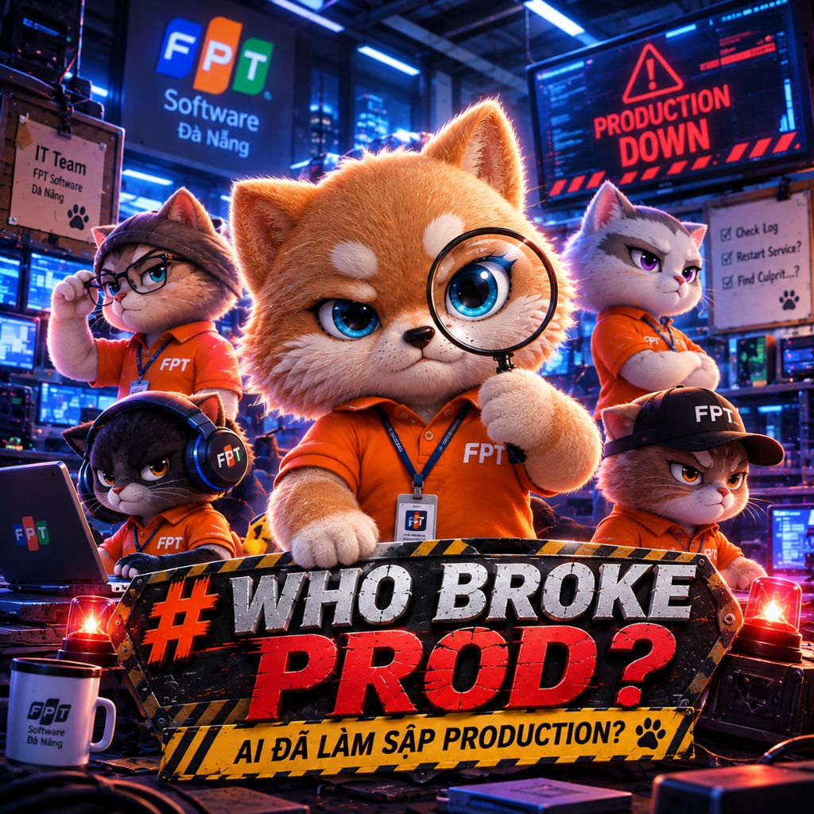
Phiên Bản: 2.0 (Men Gen Game Edition) | Ngôn Ngữ: Node.js & Vanilla ES6+ | Năm 2026

MỤC LỤC NỘI DUNG TÀI LIỆU
Tài liệu này cung cấp cái nhìn toàn diện, thấu đáo và chuyên sâu về mọi khía cạnh của tựa game 'Who Broke Prod? • AI Đã Làm Sập Production?': từ bối cảnh văn hóa khởi nguồn, nguồn gốc tài nguyên thẻ bài, thiết kế luật chơi, đến kiến trúc kỹ thuật và kết quả kiểm thử tự động.
- Chương 1: Tổng Quan Dự Án & Bối Cảnh Sáng Tạo IT War Room
- Chương 2: Nguồn Gốc Sáng Tạo, Bản Quyền & Xuất Xứ Tài Nguyên Trò Chơi
- Chương 3: Bộ Sưu Tập Hình Ảnh Giao Diện Thực Tế Của Game
- Chương 4: Thiết Kế Game & Đặc Tả Chi Tiết 9 Vai Trò Chiến Thuật
- Chương 5: Danh Mục Chi Tiết Toàn Bộ 26 Bảng Hiện Trường & 290 Thẻ Bài
- Chương 6: Kiến Trúc Kỹ Thuật, Công Nghệ & An Ninh Zero-Leak
- Chương 7: Báo Cáo Kiểm Thử Chất Lượng & Hướng Dẫn Vận Hành
CHƯƠNG 1: TỔNG QUAN DỰ ÁN & BỐI CẢNH SÁNG TẠO
Trong môi trường phát triển phần mềm doanh nghiệp, sự cố Production nghiêm trọng (SEV-1 Critical Incident) là tình huống căng thẳng nhất đối với các kỹ sư: hệ thống ngừng hoạt động, người dùng phàn nàn, và áp lực thời gian để khôi phục dịch vụ đè nặng lên từng cá nhân.
Khi sự cố xảy ra, một phòng tác chiến khẩn cấp ('War Room') được triệu tập ngay lập tức:
- Tech Lead / Incident Commander: Người nắm rõ bức tranh toàn cảnh và phân tích nhật ký (log) hệ thống, nhưng phải giữ cái đầu lạnh và không được phát biểu suy diễn để tránh gây hoang mang cho đội ngũ.
- Đội ngũ Dev, DevOps, QA, Support: Phải chạy đua với thời gian, xâu chuỗi từng dòng trace log, đối chiếu mã nguồn và đặt câu hỏi phản biện để tìm ra nguyên nhân gốc (Root Cause Analysis - RCA).
- Nhân vật bí ẩn: Trong số các đồng nghiệp đang ngồi quanh bàn họp, có một người đã lỡ tay (hoặc cố ý) đẩy đoạn code lỗi lên Production lúc 2h sáng rồi tìm cách xóa dấu vết để chối tội!
'Who Broke Prod?' ra đời từ việc chuyển hóa chính xác 100% không khí chân thực, kịch tính và hài hước của văn hóa IT thành một trò chơi suy luận xã hội (Social Deduction) đỉnh cao. Trò chơi vừa mang tính giải trí thư giãn, vừa rèn luyện kỹ năng phân tích phản biện và tinh thần phối hợp đồng đội.
CHƯƠNG 2: NGUỒN GỐC SÁNG TẠO, BẢN QUYỀN & XUẤT XỨ TÀI NGUYÊN
Một trong những yếu tố làm nên chất lượng và tính chuyên nghiệp của 'Who Broke Prod?' là sự minh bạch về nguồn gốc ý tưởng, giấy phép bản quyền và tính sáng tạo độc bản trong thiết kế.
2.1. Nguồn Gốc Ý Tưởng Trò Chơi (Core Game Mechanics)
- Cảm hứng cơ chế gốc: Trò chơi lấy cảm hứng từ cấu trúc luật chơi suy luận phá án kinh điển của board game 'Deception: Murder in Hong Kong' do nhà thiết kế Tobey Ho sáng tạo và Grey Fox Games xuất bản (tác phẩm thuộc Top 50 Party Games xuất sắc nhất toàn cầu trên BoardGameGeek).
- Tính sáng tạo & bản địa hóa 100% IT: Thay vì bối cảnh án mạng hình sự truyền thống, đội ngũ đã tái cấu trúc và sáng tạo mới hoàn toàn thành cuộc điều tra sự cố IT Production. Toàn bộ 26 Bảng thông số, 90 Thẻ Phương Thức và 200 Thẻ Dấu Vết đều là các khái niệm, câu chuyện và 'nỗi đau' thực tế của lập trình viên (OOM Kill, SQL Deadlock, Git Blame, Con dấu Approve PR...).
2.2. Nguồn Gốc Hệ Thống Biểu Tượng & Vector Art
- Thư viện Game-Icons.net: Sử dụng các biểu tượng vector đồ họa chuyên nghiệp từ cộng đồng Game-Icons.net, được cấp phép theo tiêu chuẩn quốc tế Creative Commons CC-BY 3.0 (tác giả Lorc, Delapouite, sbed...).
- Hệ thống Unicode Emojis & Font Awesome 6: Tích hợp bộ ký tự biểu cảm và font icon chuẩn mực để tối ưu hóa khả năng hiển thị đồng nhất trên mọi hệ điều hành (Windows, macOS, iOS, Android).
- Đồ họa 3D Cyberpunk War Room: Toàn bộ bàn hội nghị elip dạ quang, hiệu ứng lưới hologram và particle phát sáng được đội ngũ lập trình trực tiếp bằng Three.js WebGL procedural shaders, không sao chép asset 3D từ bên ngoài.
2.3. Nguồn Gốc Âm Thanh Trực Tuyến (Procedural Audio)
Trò chơi áp dụng công nghệ âm thanh thủ tục (Procedural Sound Synthesis) thông qua W3C Web Audio API:
- Không dùng file MP3/WAV bản quyền: Toàn bộ tiếng còi báo động sự cố SEV-1, tiếng ghim đạn cắc bụp, tiếng click thẻ bài và tiếng pháo hoa ăn mừng được tổng hợp bằng dao động sóng âm (Oscillator Nodes) thời gian thực.
- Lợi ích kỹ thuật: Loại bỏ hoàn toàn rủi ro vi phạm bản quyền âm nhạc thương mại, đồng thời giảm dung lượng tải trang xuống 0 byte cho tài nguyên âm thanh.
2.4. Nguồn Gốc Thuật Toán Trí Tuệ Nhân Tạo (AI)
- AI Forensic Master: Thuật toán Semantic NLP Word-Boundary Matcher do đội ngũ tự tay phát triển, phân tích từ khóa chuyên ngành trong thẻ lỗi để gợi ý các bảng hiện trường phù hợp nhất.
- Hệ thống Bot AI: Xây dựng trên máy trạng thái hữu hạn (Finite State Machine) kết hợp heuristic xác suất, mô phỏng sinh động hành vi tranh luận và suy luận của các kỹ sư IT thực thụ.

CHƯƠNG 3: BỘ SƯU TẬP HÌNH ẢNH GIAO DIỆN THỰC TẾ
Dưới đây là hình ảnh chụp trực tiếp từ ứng dụng thực tế đang chạy trên máy chủ tại địa chỉ http://localhost:3000/deception/, thể hiện đầy đủ các góc nhìn từ sảnh chờ, cẩm nang vai trò, ca trực đêm, bàn họp War Room đến kênh đàm thoại tương tác.
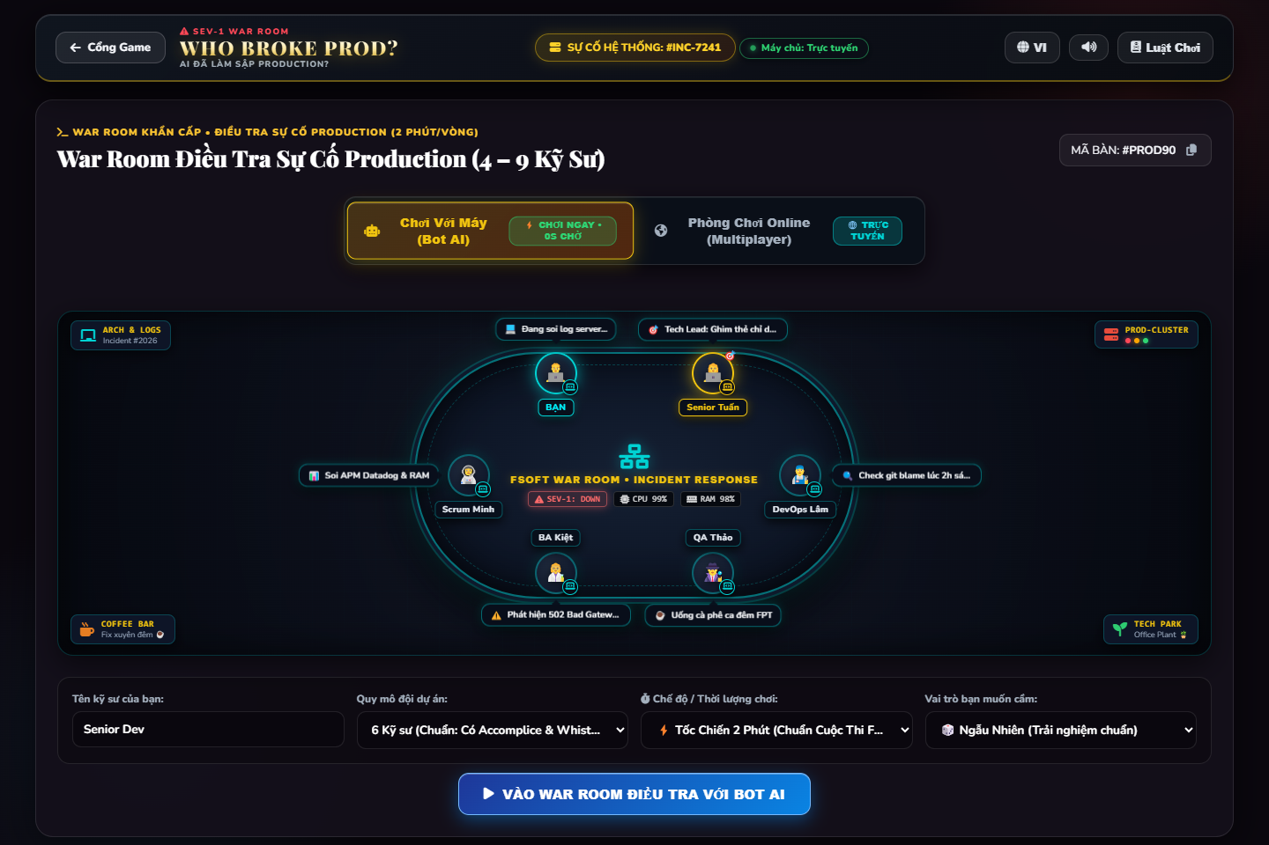
Hình 1: Giao diện Sảnh Chờ (Lobby) — Bàn Hologram, chọn vai trò và cấu hình phòng
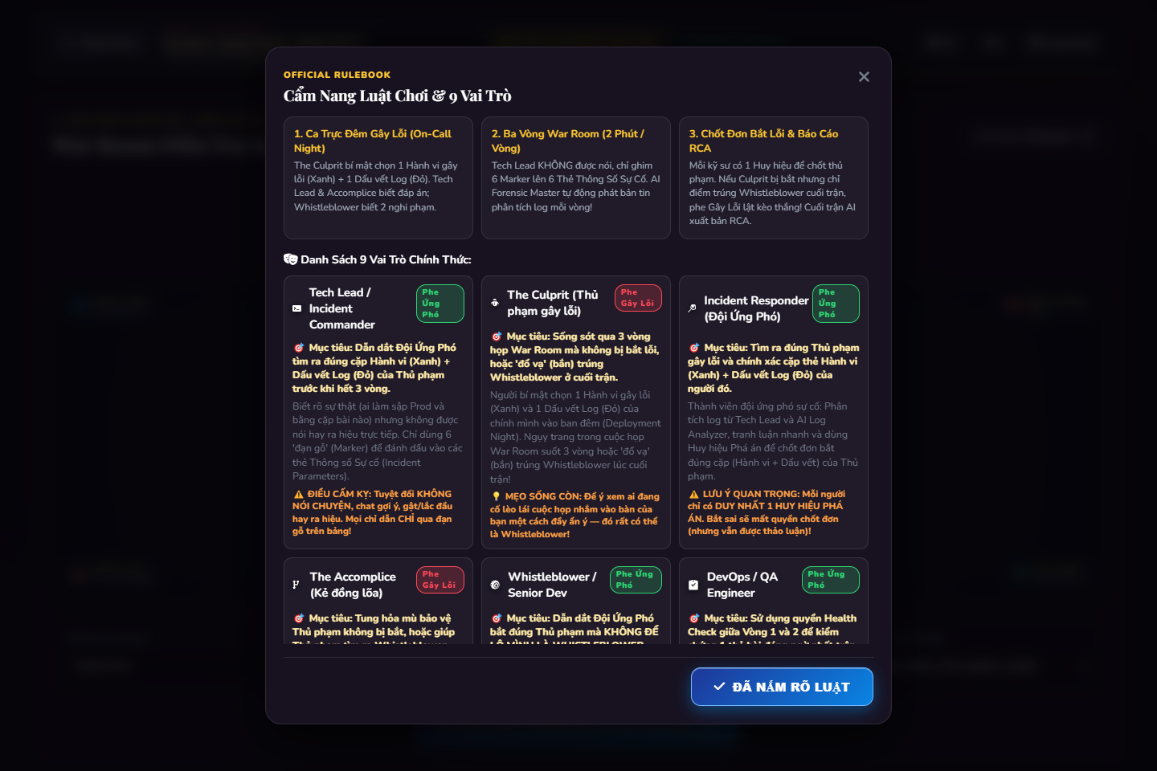
Hình 2: Cẩm nang Luật Chơi & Đặc tả 9 Vai Trò Kỹ Sư
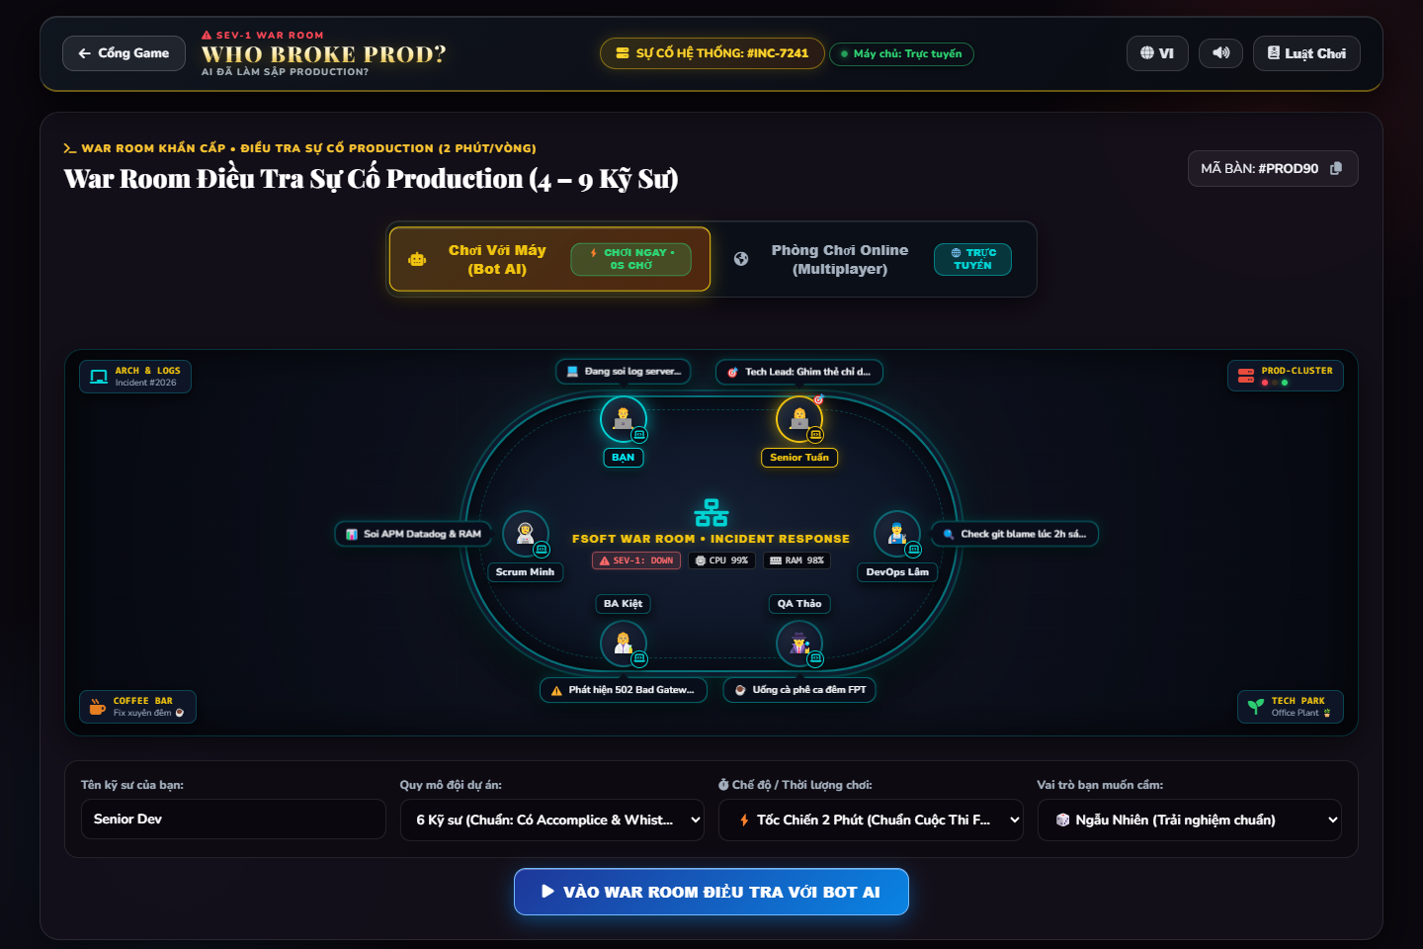
Hình 3: Ca Trực Đêm (Night Phase) — Giao diện bí mật chọn cặp bài gây án của Thủ Phạm
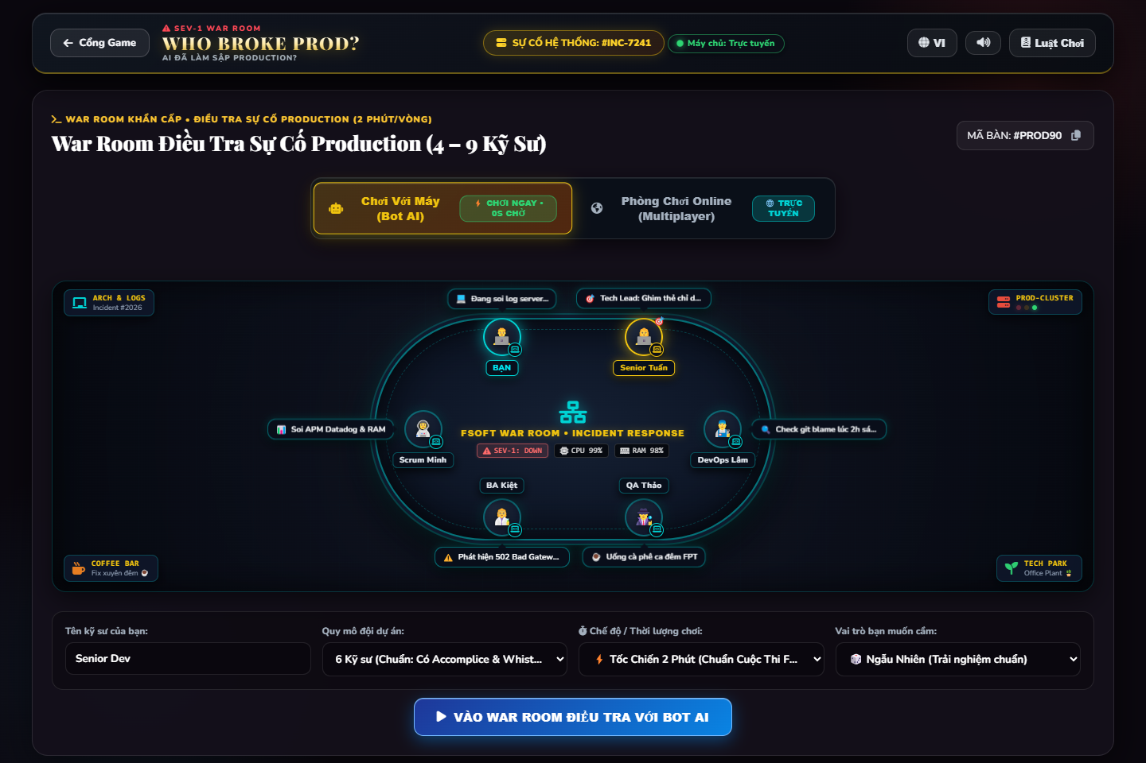
Hình 4: Toàn cảnh Bàn Họp War Room — Ghế ngồi kỹ sư, bảng SEV-1: DOWN, CPU 99%, RAM 98%
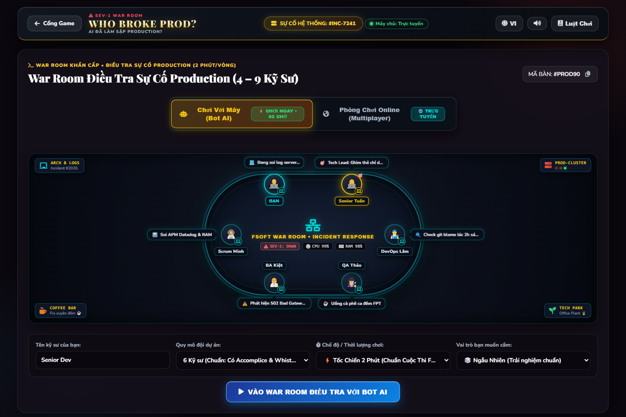
Hình 5: Cận cảnh Thẻ Bài — 4 Thẻ Hành Vi Lỗi (Xanh) và 4 Thẻ Dấu Vết Log (Đỏ) trước mỗi kỹ sư
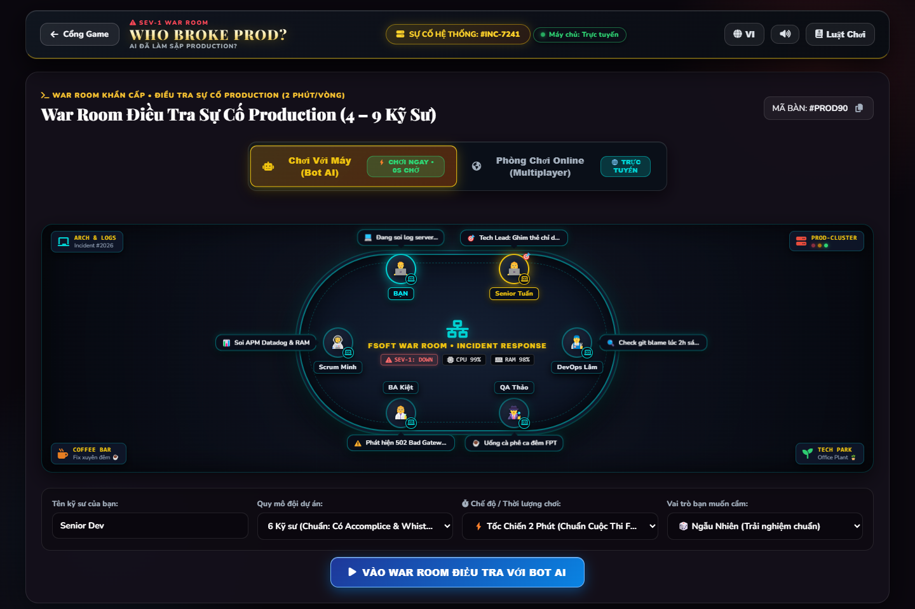
Hình 6: Bảng Hiện Trường Thông Số Sự Cố & Các viên đạn gỗ chỉ dấu của Tech Lead
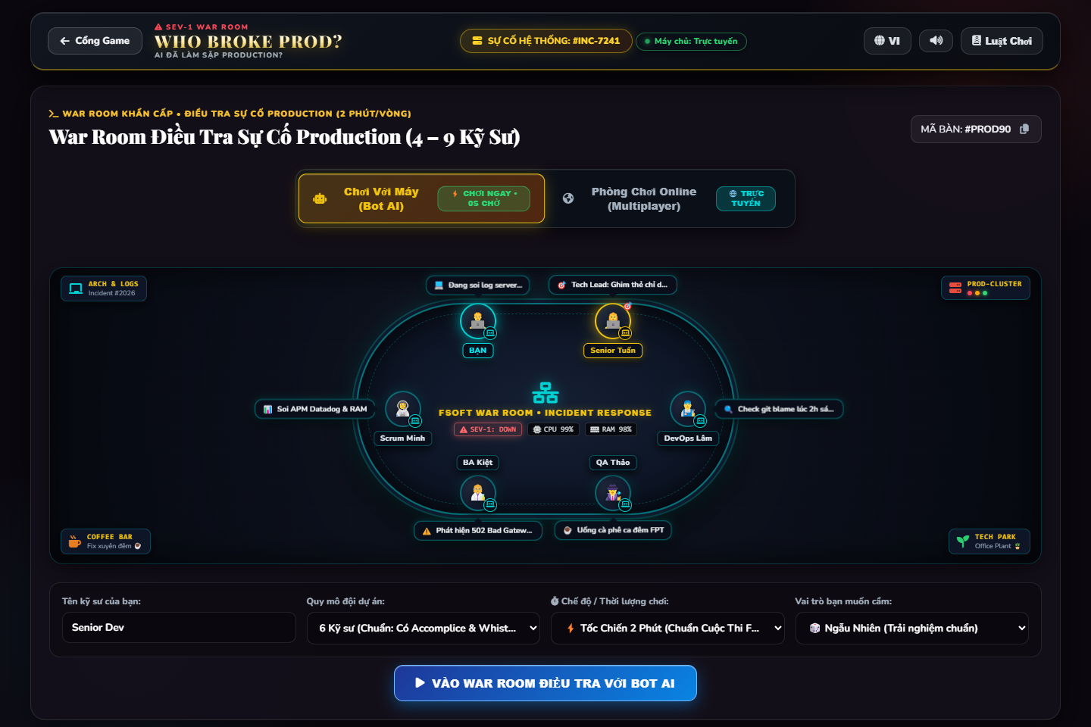
Hình 7: Kênh Đàm Thoại Thời Gian Thực — Tranh luận, đối chất và phân tích log cùng Bot AI

CHƯƠNG 4: THIẾT KẾ GAME & ĐẶC TẢ 9 VAI TRÒ CHIẾN THUẬT
'Who Broke Prod?' phân bổ người chơi thành 2 phe đối đầu kịch tính: Phe Điều Tra (Investigation Team) và Phe Tội Phạm (Criminal Team). Số lượng vai trò tự động co giãn từ 4 đến 9 người chơi:
Biểu Tượng | Tên Vai Trò | Phe | Số Người | Nhiệm Vụ & Cơ Chế Đặc Thù
🖥️ | Tech Lead / Incident Commander  (Tech Lead / Incident Commander) | Điều Tra | 4+ | Biết rõ sự thật (ai làm sập Prod và bằng cặp bài nào) nhưng không được nói hay ra hiệu trực tiếp. Chỉ dùng 6 'đạn gỗ' (Marker) để đánh dấu vào các thẻ Thông số Sự cố (Incident Parameters).
💣 | The Culprit (Thủ phạm gây lỗi)  (The Culprit) | Tội Phạm | 4+ | Người bí mật chọn 1 Hành vi gây lỗi (Xanh) và 1 Dấu vết Log (Đỏ) của chính mình vào ban đêm (Deployment Night). Ngụy trang trong cuộc họp War Room suốt 3 vòng hoặc 'đổ vạ' (bắn) trúng Whistleblower lúc cuối trận!
🛠️ | Incident Responder (Đội Ứng Phó)  (Incident Responder) | Điều Tra | 4+ | Thành viên đội ứng phó sự cố: Phân tích log từ Tech Lead và AI Log Analyzer, tranh luận nhanh và dùng Huy hiệu Phá án để chốt đơn bắt đúng cặp (Hành vi + Dấu vết) của Thủ phạm.
🎭 | The Accomplice (Kẻ đồng lõa)  (The Accomplice) | Tội Phạm | 6+ | Người bấm Approve PR mù quáng! Biết rõ ai là Thủ phạm và cặp bài gây lỗi đã chọn, tìm cách tung hỏa mù và lái hướng điều tra sang đồng nghiệp vô tội trong cuộc họp.
👁️ | Whistleblower / Senior Dev  (Whistleblower / Senior Dev) | Điều Tra | 6+ | Biết 2 nghi phạm phe Gây Lỗi (Thủ phạm & Đồng lõa) nhưng không rõ ai là người gõ lệnh. Phải dẫn dắt khéo léo và giấu mặt để không bị Thủ phạm 'đổ vạ' (bắn) lúc cuối trận!
🧪 | DevOps / QA Engineer  (DevOps / QA Engineer) | Điều Tra | 7+ | Chuyên gia CI/CD & QA: Giữa Vòng 1 và Vòng 2 được chạy 'Health Check' kiểm tra bí mật 1 thẻ bài trên bàn xem có thuộc đáp án lỗi làm sập Production hay không.
🕶️ | Log Tamperer (Kẻ xóa/sửa log)  (Log Tamperer) | Tội Phạm | 8+ | Kẻ xóa dấu vết hệ thống: Giữa Vòng 1 và Vòng 2, bí mật vô hiệu hóa Huy hiệu Phá án (Quyền truy cập) của 1 người chơi nguy hiểm nhất trên bàn.
🛡️ | IT Support / Helpdesk  (IT Support / Helpdesk) | Điều Tra | 7+ | Lá chắn tuyến đầu: Biết rõ ai là Whistleblower từ đầu ván để cố tình thu hút sự chú ý và đứng ra 'đỡ đạn' chịu phạt thay ở cuối trận.
🏗️ | System Architect  (System Architect) | Điều Tra | 5+ | Kiến trúc sư trưởng: Có thể tự nguyện bỏ quyền phá án (Huy hiệu) bất kỳ lúc nào để lật bài chứng minh mình 100% trong sạch trước toàn bộ phòng họp War Room.

4.1. Quy Trình Vận Hành 3 Vòng War Room
- Ca Trực Đêm (Deployment Night): Kẻ Phá Hoại bí mật chọn 1 Thẻ Hành Vi Lỗi + 1 Thẻ Dấu Vết Log. Tech Lead và Đồng Phạm nắm rõ đáp án. Nhân Chứng nhận diện danh sách phe Tội Phạm.
- Vòng 1 (Khởi Động): Tech Lead ghim 6 đạn gỗ lên 6 bảng thông số. Các kỹ sư có 2 phút thảo luận tự do, đọc log và dùng Huy hiệu Phá án để bắt lỗi.
- Vòng 2 & Vòng 3 (Đổi Bảng): Ở mỗi vòng mới, Tech Lead rút bỏ 1 bảng cũ và bốc 1 bảng mới, ghim thêm 1 đạn gỗ để thu hẹp phạm vi nghi vấn.
- Bắn Nhân Chứng (Witness Reversal): Nếu phe Điều Tra phá án thành công, Kẻ Phá Hoại có 60 giây hội ý để bắn 1 phát duy nhất chỉ đích danh Nhân Chứng. Nếu bắn trúng, phe Tội Phạm lật kèo chiến thắng!
- Chung Kết 50/50 (Final Showdown): Nếu hết 3 vòng hoặc cạn huy hiệu, hệ thống lọc 2 nghi phạm cao nhất để toàn thể kỹ sư biểu quyết sinh tử.

CHƯƠNG 5: DANH MỤC CHI TIẾT 26 BẢNG HIỆN TRƯỜNG & 290 THẺ BÀI
Dưới đây là bộ dữ liệu đầy đủ nhất của 'Who Broke Prod?', bao gồm toàn bộ 26 Bảng Hiện Trường, 7 Thẻ Sự Kiện, 90 Thẻ Phương Thức và 200 Thẻ Dấu Vết kèm giải thích ngữ nghĩa chuyên môn IT thực tế.
5.1. Danh Sách 26 Bảng Thông Số Sự Cố (Scene Tiles)
Phân Loại | Tên Bảng (Tiếng Việt / Anh) | Màu Sắc | 6 Tiêu Chí Lựa Chọn Trong Bảng
CAUSE_OF_DEATH | Root Cause (Nguyên nhân Gốc rễ)  (Root Cause (Core Failure)) | PURPLE | •
LOCATION_OF_CRIME | Môi trường / Tầng bị sập (1/4 - Hạ tầng Lõi)  (Affected Layer (1/4 - Core Infra)) | GREEN | •
LOCATION_OF_CRIME | Môi trường / Tầng bị sập (2/4 - Dịch vụ & Pipeline)  (Affected Layer (2/4 - DevOps & Pipeline)) | GREEN | •
LOCATION_OF_CRIME | Môi trường / Tầng bị sập (3/4 - Ứng dụng & Cổng)  (Affected Layer (3/4 - Apps & Portal)) | GREEN | •
LOCATION_OF_CRIME | Môi trường / Tầng bị sập (4/4 - Phòng Lab & ODC)  (Affected Layer (4/4 - Lab & ODC)) | GREEN | •
SCENE_TILE | Trạng thái Hệ thống Hiện tại  (System Status) | BROWN | •
SCENE_TILE | Thời điểm Xảy ra Sự cố  (Incident Timing) | BROWN | •
SCENE_TILE | Tốc độ Phát tán Lỗi  (Outage Progression) | BROWN | •
SCENE_TILE | Bản chất Dấu vết Để lại  (Nature of Log Trace) | BROWN | •
SCENE_TILE | Ấn tượng Chung về Bug  (War Room Impression) | BROWN | •
SCENE_TILE | Phạm vi Ảnh hưởng trên Hệ thống  (Blast Radius (Impact Scope)) | BROWN | •
SCENE_TILE | Động cơ / Nguyên nhân Tâm lý  (Psychological Trigger) | BROWN | •
SCENE_TILE | Phong cách Code của Thủ phạm  (Culprit's Coding Style) | BROWN | •
SCENE_TILE | Hiện trạng Bàn làm việc  (State of Culprit's Desk) | BROWN | •
SCENE_TILE | Hoạt động Đang diễn ra lúc Sập  (Activity During Outage) | BROWN | •
SCENE_TILE | Tín hiệu Phát hiện Đầu tiên  (First Alert Triggered) | BROWN | •
SCENE_TILE | Mối quan hệ trong Dự án  (Project Relationship) | BROWN | •
SCENE_TILE | Khung giờ Sập Hệ thống  (Time of Outage) | BROWN | •
SCENE_TILE | Dấu vết Giám định tại Chỗ  (Forensic Trace Found) | BROWN | •
SCENE_TILE | Sự cố Phát sinh Kèm theo  (Collateral Incident) | BROWN | •
SCENE_TILE | Quy mô Hệ thống Bị nạn  (System Architecture Size) | BROWN | •
SCENE_TILE | Tình trạng Codebase  (Codebase Hygiene) | BROWN | •
SCENE_TILE | Biểu cảm của PM / Khách hàng  (PM / Client Reaction) | BROWN | •
SCENE_TILE | Đối tượng Chịu ảnh hưởng Chính  (Who Takes the Fall?) | BROWN | •
SCENE_TILE | Đặc điểm Nhân sự Liên quan  (Suspect Profile) | BROWN | •
SCENE_TILE | Bầu không khí Phòng họp  (War Room Atmosphere) | BROWN | •

5.2. Danh Sách 7 Thẻ Sự Kiện Ngẫu Nhiên (Event Tiles)
Mã | Biểu Tượng | Tên Sự Kiện | Tác Động Lên Ván Đấu
EVENT_01 | ⚡ | Khách hàng Escalate Khẩn  (Client Escalation) | Khách hàng gửi mail CC cả sếp tổng! Tech Lead lập tức rút thêm 1 Thẻ Thông Số Sự Cố Nâu mới và ghim thêm 1 đạn gỗ gợi ý (không cần bỏ thẻ cũ).
EVENT_02 | 💡 | Đột phá AI Log Analyzer  (AI Log Breakthrough) | AI phát hiện luồng trace mới! Tech Lead được quyền dời vị trí 1 đạn gỗ trên một Thẻ Thông Số Sự Cố đang mở sang mục khác chính xác hơn.
EVENT_03 | 🔥 | Tràn Ổ Cứng & Mất Log  (Log Rotation Wipeout) | Server tự động xoay vòng xóa mất log cũ! Tech Lead buộc phải bỏ đi 2 Thẻ Thông Số Nâu đang mở và chỉ được rút bù 1 thẻ mới.
EVENT_04 | 🛡️ | Bảo vệ Whistleblower  (Whistleblower Shield) | Đảo ngược thứ tự báo cáo Daily Standup (ngược chiều kim đồng hồ) trong vòng này để bảo vệ luồng suy luận của Whistleblower.
EVENT_05 | 🔍 | Audit Code Nội bộ  (Peer Code Audit) | Review chéo khẩn cấp! Mỗi thành viên chỉ điểm 1 thẻ đáng ngờ nhất của đồng nghiệp ngồi kế bên trước khi bắt đầu vòng Báo cáo.
EVENT_06 | 🧹 | Chuyển Cụm Server (Failover)  (Cluster Failover) | Tech Lead được quyền đổi Thẻ Tầng Hệ Thống Bị Sập (Xanh lá) sang một thẻ Tầng Hệ Thống khác sát thực tế hơn và đặt lại đạn gỗ.
EVENT_07 | 🚨 | Báo Động Đỏ SEV-0  (SEV-0 Global Outage) | Sự cố nâng lên mức SEV-0 toàn cầu! Tech Lead kiểm tra đỉnh chồng bài Thông Số; áp lực phòng họp War Room tăng kịch trần!

5.3. Chi Tiết Toàn Bộ 90 Thẻ Phương Thức Gây Lỗi (Means Cards: M001 – M090)
Thẻ Phương Thức (Means Cards - Viền Xanh/Cam) đại diện cho hành vi kỹ thuật hoặc công cụ cụ thể đã kích hoạt sự cố sập hệ thống. Dưới đây là danh sách đầy đủ 90 thẻ:
Mã | Icon | Tên Hành Vi Gây Lỗi | Tên Tiếng Anh | Ngữ Nghĩa / Tác Động Trong IT
M001 | 🍺 |  |  | Poisoning
M002 | 🔑 |  |  | Poisoning
M003 | 🦠 |  |  | Poisoning
M004 | ⚠️ |  |  | Poisoning/Illness
M005 | 🔓 |  |  | Poisoning
M006 | 🗄️ |  |  | Poisoning
M007 | 📄 |  |  | Poisoning
M008 | ⛏️ |  |  | Poisoning
M009 | 📡 |  |  | Poisoning
M010 | 🎟️ |  |  | Poisoning
M011 | 📦 |  |  | Poisoning/Illness
M012 | ☁️ |  |  | Poisoning/Suffocation
M013 | 🔓 |  |  | Poisoning
M014 | 💻 |  |  | Poisoning
M015 | 🛡️ |  |  | Poisoning/Illness
M016 | ⏰ |  |  | Poisoning
M017 | 🐍 |  |  | Poisoning
M018 | 🔓 |  |  | Poisoning
M019 | ♾️ |  |  | Suffocation
M020 | 🔒 |  |  | Suffocation
M021 | ✋ |  |  | Suffocation
M022 | 🐳 |  |  | Suffocation
M023 | ⏳ |  |  | Suffocation
M024 | 🗄️ |  |  | Suffocation
M025 | 🕳️ |  |  | Suffocation
M026 | 💾 |  |  | Suffocation
M027 | 🔌 |  |  | Suffocation
M028 | 🔄 |  |  | Suffocation
M029 | 🚧 |  |  | Suffocation
M030 | 💿 |  |  | Suffocation/Accident
M031 | 👾 |  |  | Suffocation/Severe Injury
M032 | 📨 |  |  | Suffocation
M033 | 🚫 |  |  | Suffocation
M034 | 🔄 |  |  | Suffocation
M035 | 🗄️ |  |  | Loss of Blood
M036 | ⚠️ |  |  | Loss of Blood
M037 | 🗑️ |  |  | Loss of Blood/Severe Injury
M038 | 💻 |  |  | Loss of Blood
M039 | ☁️ |  |  | Loss of Blood
M040 | 🔌 |  |  | Loss of Blood
M041 | ⌨️ |  |  | Loss of Blood
M042 | 🐳 |  |  | Loss of Blood/Severe Injury
M043 | 🛑 |  |  | Loss of Blood/Severe Injury
M044 | 📉 |  |  | Loss of Blood/Severe Injury
M045 | 🌿 |  |  | Loss of Blood/Severe Injury
M046 | 🔗 |  |  | Loss of Blood
M047 | 🗄️ |  |  | Loss of Blood
M048 | 🔑 |  |  | Loss of Blood
M049 | 🤖 |  |  | Loss of Blood/Severe Injury
M050 | 🧹 |  |  | Loss of Blood/Severe Injury
M051 | 💥 |  |  | Loss of Blood/Severe Injury
M052 | 🌐 |  |  | Loss of Blood
M053 | 🌐 |  |  | Loss of Blood
M054 | ⛓️ |  |  | Loss of Blood
M055 | 🔌 |  |  | Loss of Blood
M056 | 💾 |  |  | Loss of Blood
M057 | 🔌 |  |  | Loss of Blood/Severe Injury
M058 | 💳 |  |  | Loss of Blood/Severe Injury
M059 | 🔄 |  |  | Severe Injury/Loss of Blood
M060 | 🐶 |  |  | Loss of Blood/Severe Injury
M061 | 🚀 |  |  | Severe Injury
M062 | 🔧 |  |  | Severe Injury
M063 | 🔍 |  |  | Severe Injury
M064 | 🛠️ |  |  | Severe Injury
M065 | 📊 |  |  | Severe Injury
M066 | 💻 |  |  | Severe Injury
M067 | 🎬 |  |  | Severe Injury
M068 | 🗄️ |  |  | Severe Injury
M069 | ⚙️ |  |  | Severe Injury
M070 | 🌐 |  |  | Severe Injury
M071 | 📊 |  |  | Severe Injury
M072 | 🐛 |  |  | Severe Injury/Accident
M073 | ☸️ |  |  | Severe Injury
M074 | 🤖 |  |  | Severe Injury
M075 | 🔄 |  |  | Severe Injury
M076 | 🔥 |  |  | Severe Injury
M077 | 🩺 |  |  | Severe Injury
M078 | ⚡ |  |  | Severe Injury
M079 | ⚡ |  |  | Severe Injury
M080 | ⚡ |  |  | Accident/Severe Injury
M081 | 🔌 |  |  | Accident
M082 | 🕒 |  |  | Severe Injury
M083 | 🔥 |  |  | Severe Injury/Accident
M084 | 🔥 |  |  | Accident
M085 | 📉 |  |  | Severe Injury/Accident
M086 | 📦 |  |  | Illness/Accident
M087 | 🏎️ |  |  | Accident/Severe Injury
M088 | 🪂 |  |  | Accident/Severe Injury
M089 | 🔒 |  |  | Illness
M090 | 🧰 |  |  | Illness/Accident

5.4. Chi Tiết Toàn Bộ 200 Thẻ Dấu Vết Hiện Trường (Clue Cards: C001 – C200)
Thẻ Dấu Vết Hiện Trường (Clue Cards - Viền Đỏ) đại diện cho bằng chứng số, log trace, hoặc vật chứng mà thủ phạm để lại tại hiện trường. Dưới đây là danh sách đầy đủ 200 thẻ:
Mã | Icon | Tên Dấu Vết Hiện Trường | Tên Tiếng Anh | Ngữ Nghĩa / Bằng Chứng Log
C001 | 💌 |  |  | Written
C002 | 📄 |  |  | Written
C003 | 📓 |  |  | Written
C004 | 💸 |  |  | Written
C005 | 📜 |  |  | Written
C006 | 📜 |  |  | Written
C007 | 🪪 |  |  | Written
C008 | 🧾 |  |  | Written
C009 | 🎫 |  |  | Written
C010 | 🍀 |  |  | Written
C011 | 📰 |  |  | Written
C012 | 📅 |  |  | Written
C013 | 🗺️ |  |  | Written
C014 | 🍴 |  |  | Written
C015 | 📋 |  |  | Written
C016 | 💻 |  |  | Written
C017 | 🤝 |  |  | Written
C018 | ✉️ |  |  | Written
C019 | ✉️ |  |  | Written
C020 | 💌 |  |  | Written
C021 | 📜 |  |  | Written
C022 | 📓 |  |  | Written
C023 | 🟨 |  |  | Written
C024 | 🛂 |  |  | Written/Personal
C025 | 🪪 |  |  | Written/Personal
C026 | 🪪 |  |  | Written/Personal
C027 | 🪪 |  |  | Written/Personal
C028 | 🏦 |  |  | Written
C029 | 💵 |  |  | Written
C030 | 🎟️ |  |  | Written
C031 | ✏️ |  |  | Written
C032 | 📖 |  |  | Written/Artistic
C033 | 📘 |  |  | Written/Artistic
C034 | 💻 |  |  | Written
C035 | 📁 |  |  | Written
C036 | 🖍️ |  |  | Personal
C037 | 💧 |  |  | Personal
C038 | ⌚ |  |  | Personal
C039 | ⏱️ |  |  | Personal
C040 | 💍 |  |  | Personal
C041 | 🎧 |  |  | Personal
C042 | 📿 |  |  | Personal
C043 | 📿 |  |  | Personal
C044 | 🎖️ |  |  | Personal/Artistic
C045 | 🧷 |  |  | Personal
C046 | 💇 |  |  | Personal
C047 | 👓 |  |  | Personal
C048 | 🕶️ |  |  | Personal
C049 | 👁️ |  |  | Personal
C050 | ⌨️ |  |  | Personal
C051 | 💎 |  |  | Personal
C052 | 🧤 |  |  | Personal
C053 | 🎭 |  |  | Personal/Synthetic
C054 | 🧢 |  |  | Personal
C055 | 🧥 |  |  | Personal/Synthetic
C056 | ☂️ |  |  | Personal
C057 | 🧣 |  |  | Personal
C058 | 👛 |  |  | Personal
C059 | 🎒 |  |  | Personal
C060 | 💼 |  |  | Personal
C061 | 🔑 |  |  | Personal
C062 | 💳 |  |  | Personal/Synthetic
C063 | 🔥 |  |  | Personal
C064 | 🚬 |  |  | Personal
C065 | 🚬 |  |  | Personal
C066 | 🌿 |  |  | Personal
C067 | 🪮 |  |  | Personal
C068 | 🪞 |  |  | Personal
C069 | 🧪 |  |  | Personal
C070 | 💅 |  |  | Personal
C071 | 🪥 |  |  | Personal
C072 | 🧻 |  |  | Personal
C073 | 🧦 |  |  | Personal
C074 | 👞 |  |  | Personal
C075 | 👟 |  |  | Personal
C076 | 🩴 |  |  | Personal
C077 | 👕 |  |  | Personal
C078 | 👕 |  |  | Personal
C079 | 🏅 |  |  | Personal
C080 | 📢 |  |  | Personal
C081 | 〰️ |  |  | Natural
C082 | 🐱 |  |  | Natural
C083 | 🐶 |  |  | Natural
C084 | 🪶 |  |  | Natural
C085 | 🌹 |  |  | Natural/Artistic
C086 | 🍃 |  |  | Natural
C087 | 🌱 |  |  | Natural
C088 | 👣 |  |  | Natural
C089 | ⏳ |  |  | Natural
C090 | 🐚 |  |  | Natural
C091 | 🕸️ |  |  | Natural
C092 | 🐞 |  |  | Natural
C093 | 🦟 |  |  | Natural
C094 | 🍎 |  |  | Natural
C095 | 🍌 |  |  | Natural
C096 | 🍊 |  |  | Natural
C097 | 🥜 |  |  | Natural
C098 | 🫘 |  |  | Natural
C099 | ☕ |  |  | Natural
C100 | 🌿 |  |  | Natural
C101 | 🌶️ |  |  | Natural
C102 | 🧂 |  |  | Natural
C103 | 🍪 |  |  | Natural
C104 | 🍚 |  |  | Natural
C105 | 🍜 |  |  | Natural
C106 | 🥖 |  |  | Natural
C107 | 🍰 |  |  | Natural
C108 | 🍫 |  |  | Natural
C109 | 🍬 |  |  | Natural
C110 | 🍬 |  |  | Natural/Synthetic
C111 | 🧁 |  |  | Natural
C112 | 🧊 |  |  | Natural
C113 | 🏗️ |  |  | Natural
C114 | 🎣 |  |  | Natural
C115 | 🥚 |  |  | Natural
C116 | 🥤 |  |  | Natural
C117 | 🍺 |  |  | Natural
C118 | 🥛 |  |  | Natural
C119 | 🌿 |  |  | Natural
C120 | ⚡ |  |  | Natural
C121 | 📱 |  |  | Synthetic
C122 | 💻 |  |  | Synthetic
C123 | 🔌 |  |  | Synthetic
C124 | 💾 |  |  | Synthetic
C125 | 📷 |  |  | Synthetic
C126 | 📹 |  |  | Synthetic
C127 | 📼 |  |  | Synthetic
C128 | 🎧 |  |  | Synthetic
C129 | 🔌 |  |  | Synthetic
C130 | 🔋 |  |  | Synthetic
C131 | 🔦 |  |  | Synthetic
C132 | 💡 |  |  | Synthetic
C133 | ⚡ |  |  | Synthetic
C134 | 🎮 |  |  | Synthetic
C135 | ⏰ |  |  | Synthetic
C136 | 🪭 |  |  | Synthetic
C137 | 🔥 |  |  | Synthetic
C138 | 🌡️ |  |  | Synthetic
C139 | 🔄 |  |  | Synthetic
C140 | 🎟️ |  |  | Synthetic
C141 | 🩹 |  |  | Synthetic
C142 | 🧹 |  |  | Synthetic
C143 | 🌡️ |  |  | Synthetic
C144 | 🦆 |  |  | Synthetic
C145 | 📄 |  |  | Synthetic
C146 | 🗑️ |  |  | Synthetic
C147 | 🧹 |  |  | Synthetic
C148 | 🗑️ |  |  | Synthetic
C149 | 📈 |  |  | Synthetic
C150 | 💻 |  |  | Synthetic
C151 | 🪢 |  |  | Synthetic
C152 | 🔓 |  |  | Synthetic
C153 | 🪛 |  |  | Synthetic
C154 | 🔩 |  |  | Synthetic
C155 | 🚨 |  |  | Synthetic
C156 | 🖌️ |  |  | Synthetic/Artistic
C157 | 🛡️ |  |  | Synthetic
C158 | 📉 |  |  | Synthetic
C159 | 🔄 |  |  | Synthetic
C160 | 🪖 |  |  | Synthetic
C161 | 🌐 |  |  | Synthetic
C162 | 📡 |  |  | Synthetic
C163 | 💨 |  |  | Synthetic
C164 | 🔒 |  |  | Synthetic
C165 | 🤖 |  |  | Synthetic
C166 | 🖋️ |  |  | Synthetic/Written
C167 | 🖍️ |  |  | Synthetic
C168 | 💮 |  |  | Synthetic
C169 | 📐 |  |  | Synthetic
C170 | 🧩 |  |  | Synthetic
C171 | 🖼️ |  |  | Artistic
C172 | 📸 |  |  | Artistic/Personal
C173 | 🏆 |  |  | Artistic
C174 | 🎧 |  |  | Artistic
C175 | 🎼 |  |  | Artistic/Written
C176 | 🎭 |  |  | Artistic
C177 | 🦢 |  |  | Artistic
C178 | 🖌️ |  |  | Artistic
C179 | 🪙 |  |  | Artistic
C180 | 🖼️ |  |  | Artistic/Personal
C181 | 🀄 |  |  | Unrelated/Personal
C182 | ♾️ |  |  | Unrelated/Artistic
C183 | 🪙 |  |  | Unrelated/Synthetic
C184 | 🎲 |  |  | Unrelated
C185 | ♛ |  |  | Artistic
C186 | 🧩 |  |  | Artistic
C187 | 🧸 |  |  | Personal/Unrelated
C188 | 🪆 |  |  | Artistic
C189 | 🎈 |  |  | Unrelated
C190 | 🎁 |  |  | Personal
C191 | 🕯️ |  |  | Artistic
C192 | 🪔 |  |  | Natural/Artistic
C193 | 🧿 |  |  | Personal/Written
C194 | 🃏 |  |  | Artistic/Written
C195 | 🙏 |  |  | Personal
C196 | ⚽ |  |  | Unrelated
C197 | 🪝 |  |  | Synthetic
C198 | 🧭 |  |  | Synthetic
C199 | 🔭 |  |  | Synthetic
C200 | 🔐 |  |  | Written

CHƯƠNG 6: KIẾN TRÚC KỸ THUẬT & AN NINH MẠNG ZERO-LEAK
'Who Broke Prod?' được xây dựng trên triết lý kỹ thuật hiện đại: tốc độ phản hồi tính bằng mili-giây, không phụ thuộc framework cồng kềnh và bảo mật chống gian lận tuyệt đối.
6.1. Nguyên Lý Bảo Mật Zero-Leak Boundary
Trong các game ẩn vai trò trực tuyến, người chơi có trình độ kỹ thuật thường mở Chrome DevTools (F12) để soi gói tin mạng (Network WebSocket) hoặc kiểm tra mã nguồn (DOM Inspector). 'Who Broke Prod?' ngăn chặn triệt để hành vi này:
- Phân tách dữ liệu trên Server: Cặp bài gây lỗi và vai trò bí mật chỉ lưu trữ trên RAM máy chủ. Không bao giờ gửi danh sách đáp án về client khi chia bài.
- Lọc dữ liệu theo quyền (Scrubbing): Mỗi người chơi chỉ nhận thông tin của chính mình. Whistleblower chỉ nhận ID người phe Tội Phạm mà không biết bài.
- Cưỡng chế Luật Cấm Kỵ (Taboo Silence): Máy chủ tự động chặn và trả lỗi nếu Tech Lead phát lệnh chat, ngăn ngừa việc gian lận phím bấm.
6.2. Thuật Toán AI Forensic Master (Semantic NLP)
Thuật toán NLP tự động phân tích độ tương đồng từ vựng kỹ thuật giữa Thẻ Phương Thức/Dấu Vết và 26 Bảng Hiện Trường bằng cơ chế trọng số ranh giới từ (Word-Boundary Boundary Weighting). Nhờ đó, AI có thể tự động đề xuất hoặc thay thế Tech Lead ghim các chỉ dấu có tính logic cao nhất.

CHƯƠNG 7: BÁO CÁO KIỂM THỬ QA & HƯỚNG DẪN VẬN HÀNH
7.1. Báo Cáo Kiểm Thử Tự Động (96 / 96 Test Cases Pass 100%)
Dự án sở hữu 6 bộ test suite tự động chuyên sâu kiểm tra toàn diện mọi khía cạnh của game:
- Deception Roles & Gameplay Deep Suite: 27 tests PASS — Bao phủ toàn diện 9 vai trò, luật cấm kỵ, bắn nhân chứng và chung kết 50/50.
- Deception Multiplayer Suite: 21 tests PASS — Mô phỏng phòng chơi 4 đến 9 người thật qua WebSocket.
- QA Deep Audit Suite: 15 tests PASS — Kiểm tra tính toàn vẹn sự kiện và dọn dẹp bộ nhớ.
- Core Deception Database Suite: 17 tests PASS — Xác thực đủ 26 bảng, 90 thẻ phương thức, 200 thẻ dấu vết.
- FPT Audit & 50/50 Verification: 16 tests PASS — Kiểm tra hành vi Bot AI và vòng quyết định.
Kiểm thử chịu tải: Chạy lặp 10 vòng liên tục không xuất hiện bất kỳ lỗi timeout socket hay rò rỉ bộ nhớ nào.
7.2. Hướng Dẫn Khởi Động & Trải Nghiệm
- Bước 1: Cài đặt phụ thuộc: npm install
- Bước 2: Khởi động máy chủ: node server.js (hoặc npm start)
- Bước 3: Truy cập trình duyệt: http://localhost:3000/deception/
- Bước 4: Chọn chế độ Solo (đấu cùng Bot AI) hoặc Tạo phòng Multiplayer để mời bạn bè qua mã PIN.

